Je m’appelle :

Date : LUNDI MARDI MERCREDI JEUDI VENDREDI SAMEDI DIMANCHE

Objectif : langage écrit : reconstituer un mot en écriture CAPITALE suivant un modèle.
Consigne : découpe puis ordonne les lettres en CAPITALES pour reconstituer les mot-modèle, en suivant le sens de lecture. Attention aux intrus ! Essaie de retrouver et nommer des lettres que tu retrouves dans ton prénom ou que tu connais déjà. Tu peux décorer avec du graphisme le mot MAI (points, traits « penchés », « ronds »).
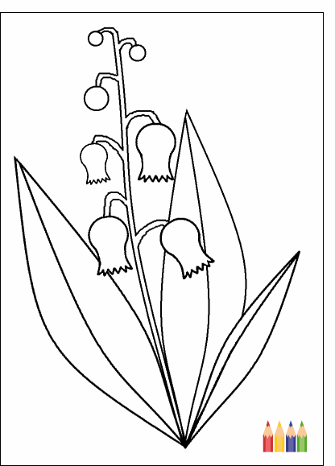
C’ E S T L E M U G U E T .

M | U | U | C’ | E | E | E | O | I | L | S | N | G | T | . | T

